**REPORT**

**Thiết kế và thực hiện khối tính nhân chập 2-D dùng cho CNN**

Ver 2.0

13/06/2022

|  |  |  |  |
| --- | --- | --- | --- |
|  | **Full name** | **Function** | **Date** |
| Written by | Ngô Minh Khánh - 18020698  Đinh Tiến Dương - 18020394 |  | 13/06/2022 |
| Verified by | Nguyễn Kiêm Hùng |  |  |
| Approved by | Nguyễn Kiêm Hùng |  |  |

|  |
| --- |
| **Abstract (from 5 to 10 lines)** |
| Thiết kế mức RTL, lập mô hình VHDL, mô phỏng ModelSIM và triển khai FPGA của tích chập 2D đơn giản cho CNN. |

|  |
| --- |
| **Keywords** |
| SM, FSMD, ModelSim, 2D Convolution, VHDL, RTL |

|  |
| --- |
| **Work context** |
| 1. Tìm hiểu kiến thức cơ bản về VHDL, ModelSim  2. Phân tích yêu cầu bài toán (Tìm hiểu thuật toán nhân chập)  3. Bắt đầu viết các tệp thành phần bộ nhân chập  4. Kết hợp các tệp thành phần thành tệp phần thành khối nhân chập hoàn chỉnh  5. Viết và chạy testbench và kiểm tra kết quả đầu ra  6. Hoàn thiện báo cáo dựa trên kết quả đầu ra |

Document History

|  |  |  |  |
| --- | --- | --- | --- |
| **Version** | **Time** | **Revised by** | **Description** |
| V0.1 | 19/04/2022 | Nguyễn Kiêm Hùng | Original Version |
| V0.2 | 13/06/2022 | Ngô Minh Khánh - 18020698  Đinh Tiến Dương - 18020394 | 2.0 Version |

MỤC LỤC

Document History 3

MỤC LỤC 3

1. Giới thiệu 5

2. Yêu cầu 6

2.1. Yêu cầu đối với thiết kế:. 6

2.2. Định nghĩa giao diện vào/ra 7

3. Thuật toán 8

4. Thiết kế mức RTL 8

4.1. Mô hình máy FSMD 8

4.2. Đơn vị xử lý dữ liệu (Datapath) 10

4.3. Đơn vị điều khiển (Control Unit) 11

4.4. Sơ đồ khối tổng thể 13

5. Mô hình hóa bằng VHDL 13

6. Mô phỏng/thực thi và đánh giá 14

7. Kết luận 14

Appendix A: VHDL Code 15

List of Figures 16

List of Tables 16

References 17

# Giới thiệu

**Mục tiêu:** Vận dụng các kiến thức, kỹ năng đã được học đểthiết kế, mô phỏng và thực thi một mô-đun phần cứng thực hiện tính tích chập J = 2DConV(I, K) giữa hình ảnh lối vài I với một ma trận kernel K ([1] ). Trong đó, mỗi pixel trong hình ảnh tích phân J đại diện cho tổng tích lũy của tích điểm-điểm giữa ma trận K với một ma trận cùng thước được trích xuất từ ma trận đầu vào I. Phép chuyển đổi hình ảnh được mô tả bằng ví dụ sau.

***Ví dụ:*** nếu hình ảnh đầu vào I là ma trận có kích thước 5×5 như sau:

I = $\left(\begin{matrix}1 & 1 & 1 & 0 & 0 \\ 0 & 1 & 1 & 1 & 0 \\ 0 & 0 & 1 & 1 & 1 \\ 0 & 0 & 1 & 1 & 0 \\ 0 & 1 & 1 & 0 & 0\end{matrix}\right)$

Và kernel có kích thước 3×3 như sau:

K = $\left(\begin{matrix}1 & 0 & 1 \\ 0 & 1 & 0 \\ 1 & 0 & 1\end{matrix}\right)$

thì kết quả tính toán của khối 2D-Convolution trả về hình ảnh J có kích thước 3×3 như sau:

K = $\left(\begin{matrix}4 & 3 & 4 \\ 2 & 4 & 3 \\ 2 & 3 & 4\end{matrix}\right)$

Quá trình tính toán được minh họa trong Hình 1.

Hình 1. Ví dụ minh họa phép tính tích chập 2D.

Lưu ý rằng pixel có tọa độ (r,c) – (hàng, cột) – tronh ảnh lối ra được tính bằng cách nhân chập điểm – điểm giữa ma trận kernel và ma trận 3×3 có tâm nằm ở vị trí có tọa độ (r + 1, c + 1) trong ảnh lối vào.

# Yêu cầu

## Yêu cầu đối với thiết kế:.

* CPU có thể viết các phần tử của ma trận đầu vào tới bộ nhớ đệm bên trong bộ nhân chập
* Khối Conv có giao diện ghép nối tới CPU sao cho CPU kích hoạt quá trình tính toán của khối Conv bằng các đặt tín hiệu Start = ‘1’.
* Sau khi quá trình tính hình ảnh tích phân hoàn thành, khối Conv sẽ báo cho CPU biết bằng cách đặt tín hiệu Done = ‘1’;
* Khối Conv có 1 giao diện ghép nối tới tới bộ nhớ để đọc hình ảnh đầu vào
* Khối Conv có 1 giao diện ghép nối tới tới bộ nhớ để ghi dữ liệu đầu ra

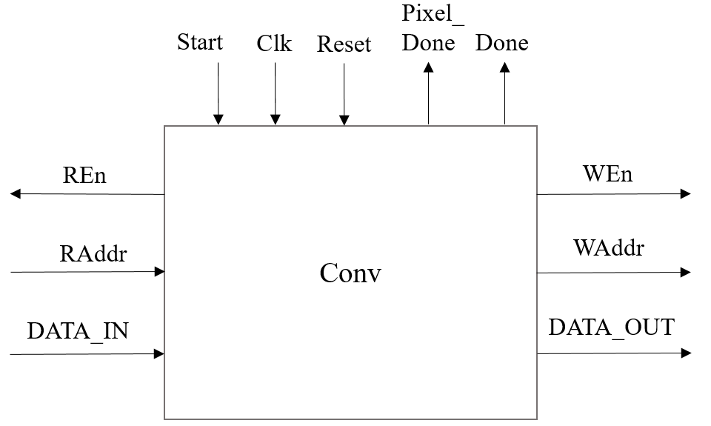

Hình 2. Giao diện ghép nối I/O.

## Định nghĩa giao diện vào/ra

|  |  |  |  |  |
| --- | --- | --- | --- | --- |
| **TT** | **Port** | **Direction** | **Width** | **Meaning** |
| 1 | Start | IN | 1 | Tín hiệu bắt đầu nhân chập |
| 2 | Clk | IN | 1 | Xung clock hệ thống |
| 3 | Reset | IN | 1 | Xung reset hệ thống |
| 4 | Pixel_Done | OUT | 1 | Tín hiệu báo đã tính xong 1 pixel đầu ra |
| 5 | Done | OUT | 1 | Tín hiệu báo tính xong ma trận đầu ra |
| 6 | REn | OUT | 1 | Tín hiệu báo đọc ma trận từ bộ nhớ ngoài vào bộ nhớ đệm MA |
| 7 | RAddr | IN | N | Địa chỉ pixel vào |
| 8 | DATA_IN | IN | N | Dữ liệu vào |
| 9 | WEN | OUT | 1 | Tín hiệu báo ghi ma trận từ bộ nhớ đệm MB ra bộ nhớ ngoài |
| 10 | WAddr | OUT | N | Địa chỉ pixel ra |
| 11 | DATA_OUT | OUT | N | Dữ liệu ra |

Bảng 1. Định nghĩa giao diện vào ra.

# Thuật toán

Cho A là ma trận ảnh đầu vào, B là ma trận ảnh đầu ra, K là ma trận Kernel. Ta có thuật toán sau :

Begin : Wait for Start = ‘1’

Done = ‘0’

For br = 0 to (rowB -1)

For bc = 0 to (colB -1)

For kr = 0 to (rowK - 1)

For kc = 0 to (colK - 1)

B [br][bc] += A [br + kr][bc + kc] * K [kr][kc]

End for

End for

End for

End for

# Thiết kế mức RTL

## Mô hình máy FSMD

Để bắt đầu xây dựng mạch điện thực hiện chức năng nhân chập, trước tiên chúng ta chuyển đổi thuật toán thành sơ đồ máy trạng thái phức tạp FSMD như Hình 3. Như tên gọi của nó các trạng thái của FSMD có thể bao gồm các biểu thức số học của tổ hợp các đầu vào và đầu ra bên ngoài hoặc biến.

Sơ đồ trạng thái FSMD như dưới đây:

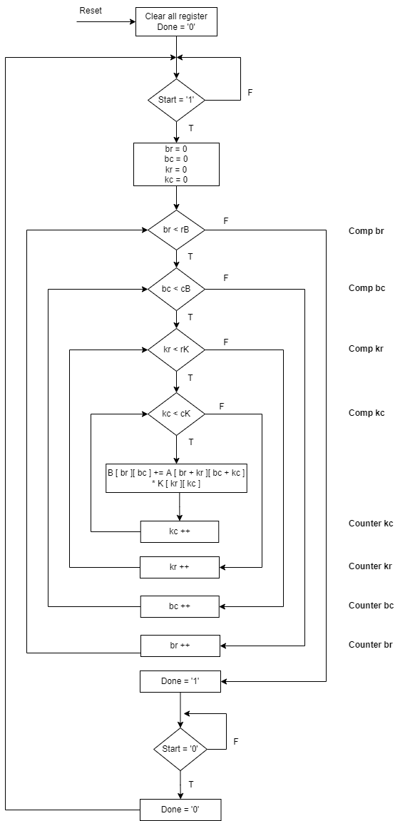

Hình 3: Mô hình máy FSMD.

## Đơn vị xử lý dữ liệu (Datapath)

Bước tiếp theo của chúng ta là phân chia chức năng máy FSMD thành các thành phần cấu trúc gồm đơn vị xử lý dữ liệu datapath và bộ điều khiển. Phần datapath phải bao gồm một sự kết nối của các mạch tổ hợp và tuần tự. Phần điều khiển phải bao gồm một FSM thuần túy (tức là chỉ chứa các phép và điều kiện trên biến logic).

Datapath có các phần tử dpmemory (A_mem, B_mem, K_mem) để lưu trũ các phần tử của ma trận A, B, K. Phần tử dpmemory được chia thành 3 phần tử khác nhau, về cơ bản cấu trúc chức năng đều như nhau nhưng dữ liệu lưu trữ bên trong khác nhau.

Các bộ counter để đếm các biến br, bc, kr, kc các bộ xử lý tính toán bộ nhân và bộ cộng, bộ so sánh các biện đếm.

Bộ chuyển đổi (Addr_Converter) chuyển đổi từ địa chỉ ma trận 2 chiều sang địa chỉ ma trận 1 chiều.

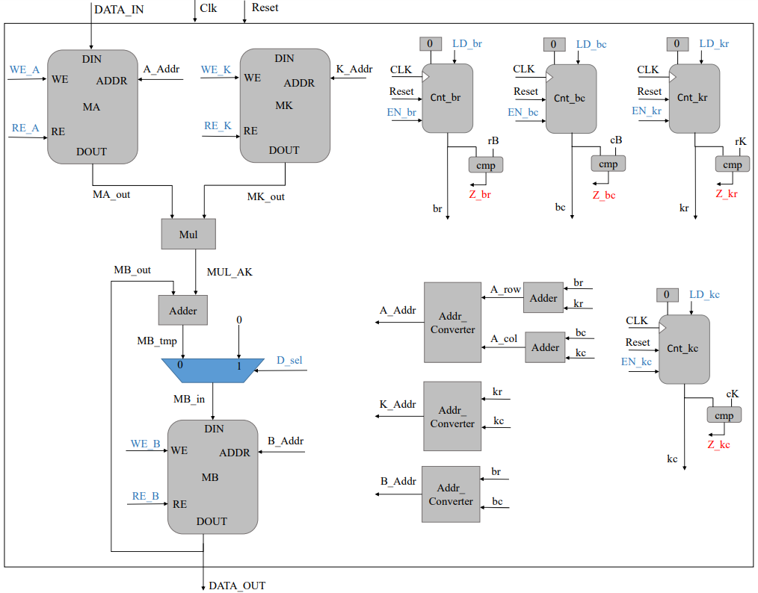

Hình 4: Cấu trúc của đơn vị xử lý dữ liệu Datapath.

## Đơn vị điều khiển (Control Unit)

Sau khi thiết kế xong datapath chúng ta tín hành chuyển đổi máy trạng thái FSMD trong thành máy trạng thái FSM mô tả hoạt động của bộ điều khiển. Máy trạng thái FSM có các trạng thái và chuyển tiếp giống như máy FSMD. Tuy nhiên, trong FSM chúng ta đã thay thế các phép tính và điều kiện phức tạp bằng các phép tính và điều kiện trên các biến logic và tạo ra các tín hiệu điều khiển hoạt động của datapath.

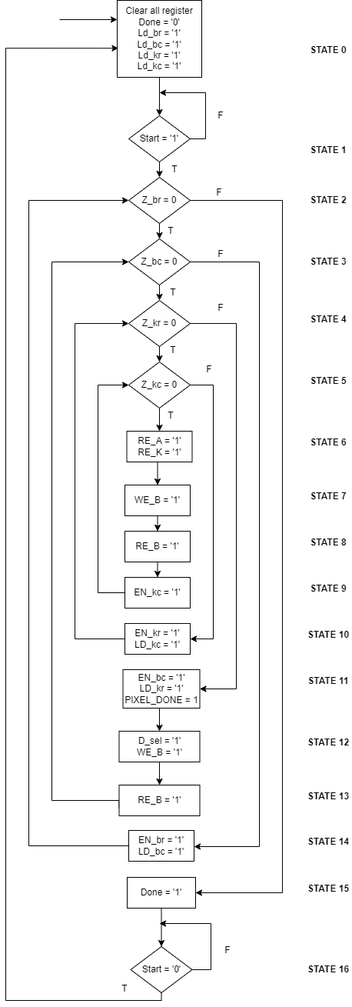

Hình 5: Máy FSM của đơn vị điều khiển.

## Sơ đồ khối tổng thể

|  |  |
| --- | --- |
|  |  |

Hình 6: Sơ đồ khối tổng thể.

# Mô hình hóa bằng VHDL

Tổ chức top-down của các tệp mã nguồn

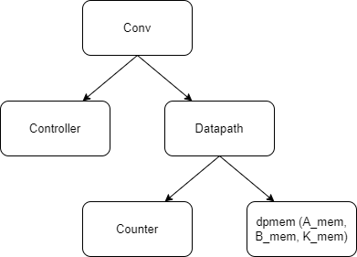

Hình 7: Tổ chức của file VHDL.

# Mô phỏng/thực thi và đánh giá

Kết quả mô phỏng với ma trận đầu vào kích thước 5x5 và kernel kích thước 3x3.

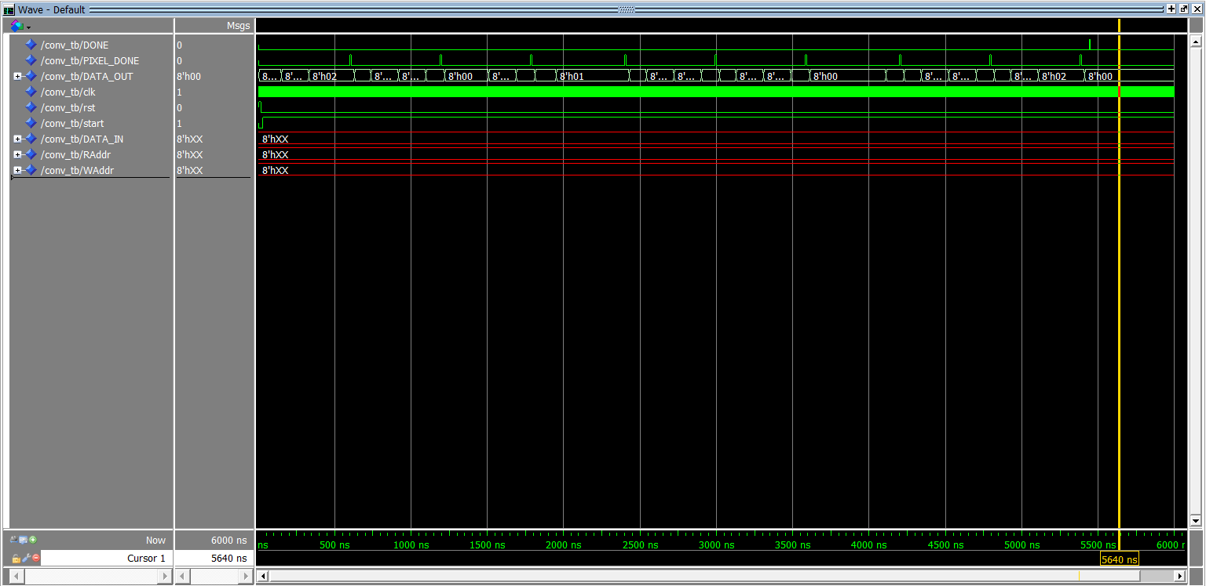

Hình 8. Kết quả mô phỏng.

# Kết luận

Bộ 2D Convolution đã hoạt động và tính toán đúng theo thuật toán nhân chập được đề xuất. Tuy nhiên vẫn còn một vào nhược điểm về tối ưu thuật toán, khả năng lưu trữ đệm và nhân các giá trị lớn và còn thiếu sót khả năng đọc dữ liệu ảnh từ bộ nhớ ngoài vào trong bộ nhớ đệm.

Trong thời gian tới nhóm sẽ tiếp tục nghiên cứu cải thiện thuật toán, tìm tòi khắc phục những nhược điểm đã kể ở trên để hoàn thành project một cách hoàn thiện nhất.

Appendix A: VHDL Code

*(Trong file [ ELT3202_VHDL ] NgoMinhKhanh_DinhTienDuong.zip đính kèm)*

List of Figures

Hình 1. Ví dụ minh họa phép tính tích chập 2D. 6

Hình 2. Giao diện ghép nối I/O. 7

Hình 3: Mô hình máy FSMD. 10

Hình 4: Cấu trúc của đơn vị xử lý dữ liệu Datapath. 11

Hình 5: Máy FSM của đơn vị điều khiển. 13

Hình 6: Sơ đồ khối tổng thể. 13

Hình 7: Tổ chức của file VHDL. 14

Hình 8. Kết quả mô phỏng. 14

List of Tables

Bảng 1. Định nghĩa giao diện vào ra. 8

References

1. <https://towardsdatascience.com/intuitively-understanding-convolutions-for-deep-learning-1f6f42faee1>
2. <https://dayhocstem.com/blog/2021/02/ma-nguon-vhdl-muc-rtl-mach-nhan-2-ma-tran.html>